1/ Excel måste vara installerat

VIKTIGT: Se till att inga excelfiler (t.ex. results.xlsx, SortedResults.xlsx) är öppna när ni kör nån del. Kan bli fillåsningar då. Stäng ner alla Excel-preocesse som körs innan programmet startas och när ni öppnat någon Excel-fil för visuell inspektion, stäng ner den sedan.

2/ Packa upp VoltigeResultat.zip i lämplig folder, t.ex. ”c:\voltige\program” (skapa om den inte finns).

Då borde det i foldern ” VoltigeResultat” se ut såhär:

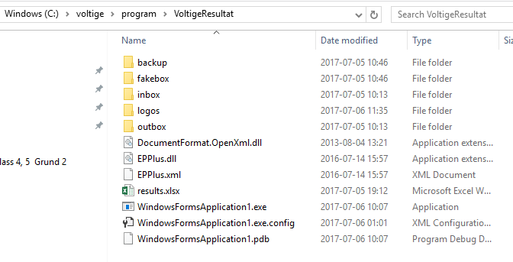

Kolla i *WindowsFormsApplication1.exe.config*. Där finns lite parametrar att sätta om man vill.

Men den viktiga är **”root”** som måste sättas till den folder man vill arbeta i med resultaten, t.ex. *"C:\voltige\smnm2018"* , här kommer applikationen att spara/läsa data.

Kolla även på **”fake”**, om den är satt till true => en knapp blir enablad som sätter slumpade resultat på alla excelfiler i foldern *fakebox*. När den är klar så skapas en excelfil som man kan validera mot slutresultaten.

Så det är bara filer som man kopierat till *fakebox* som modifieras, inget i inbox.

Under tävling bör bör **”fake”** vara satt till false…

3/ Starta sedan ***WindowsFormsApplication1.exe***

Programmet läser in **”root”** och vill sätta upp system på denna plats. Nån fråga kan dyka upp i en dialog, men det skall se ut såhär sedan i *"C:\voltige\published” :*

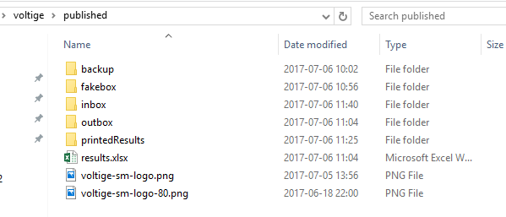

4/ Programmet behöver en speciell excelfil som Magnus S spottar ur sig, ”startlista.xlsx”. Denna är anpassad för inläsning i detta program.

Placera denna fil i *"C:\voltige\published”.*

Denna startlista innehåller klasserna, momentnamne, unika ID:n på de tävlande etc. Dessa ID:n finns även i Excelarken för de tävlande. Mkt viktigt att man använder samma startlista som genererades vid skapandet av excelarken för de tävlande.

5/ När resultat så småningom kommer in skall de flyttas till *inbox,* mer om det nedan.

Då går vi igenom UI’t med knapptryckningar för lite olika actions (Step 1 – 5) .

**Step 1** – Läser in startlista.xlsx och populerar tabbaren ”Vaulters” och ”Classes”. Här kan man kolla att det ser ok ut i klasserna med momenten osv.

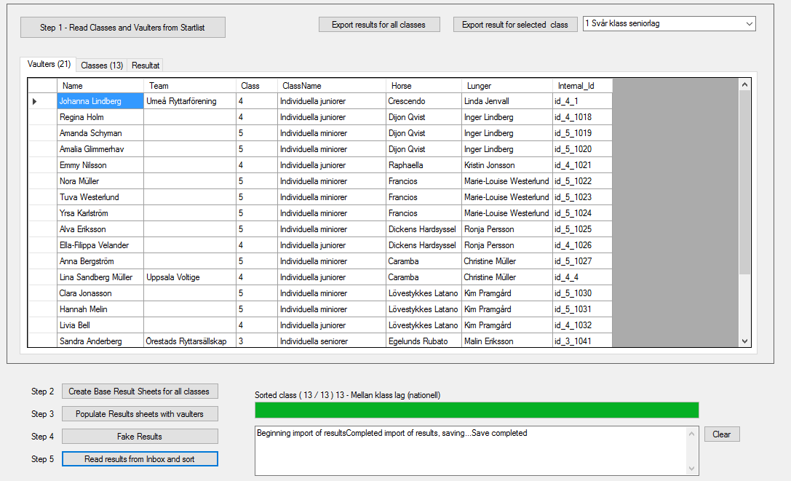

”Klassernas” Tab ser ut som nedan:

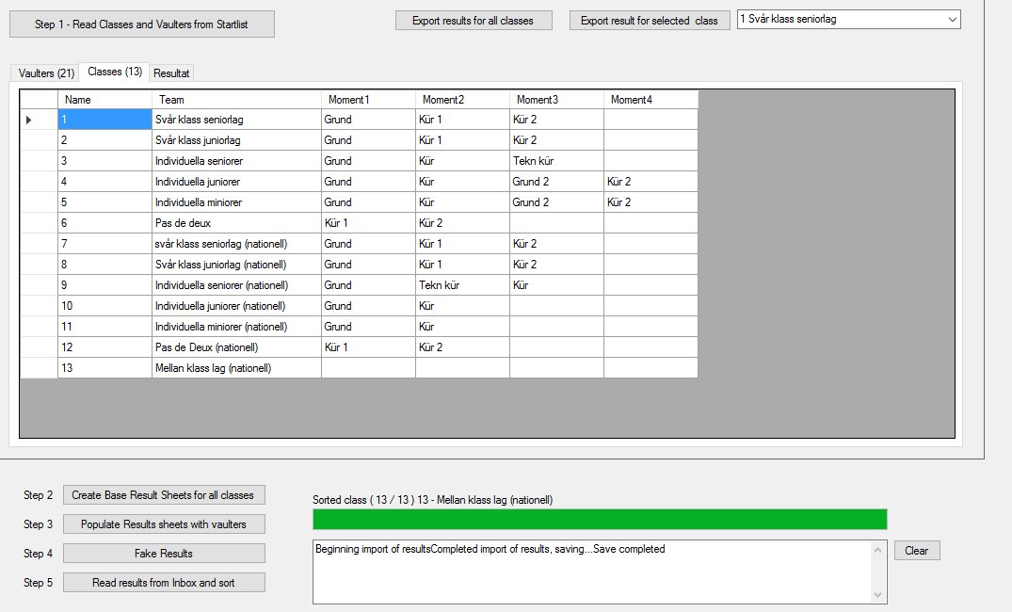

**Step 2 :** Här skapas, utifrån results.xlsx-bladet som heter ”ResultTemplate”, kopierade sheets för de olika klasserna som finns i startlista.xlsx. Inga tävlande, bara klasserna, med uppdaterade headers.

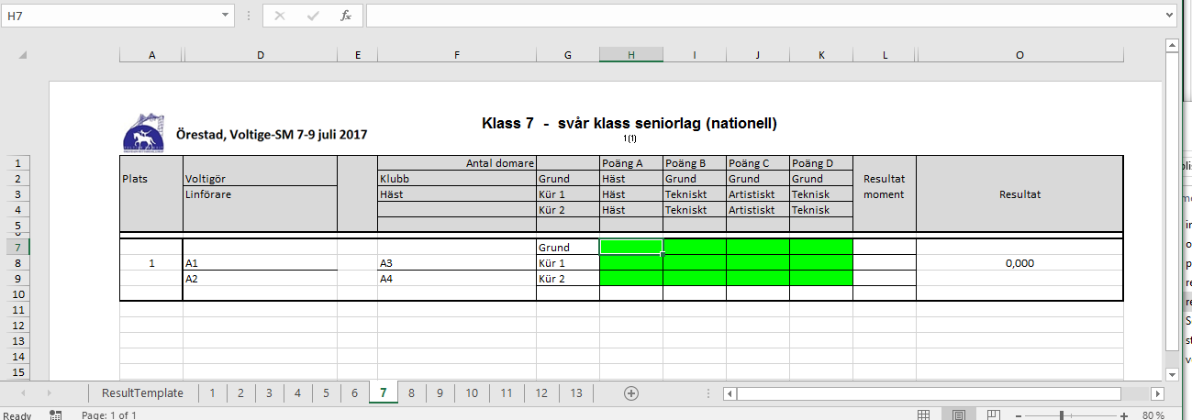

**Step 3 – Populate result sheets with Vaulters.**

Då läses även de tävlande in och placeras i rätt klass.

Så då blir det såhär, typ, i results.xlsx. för klass 5:

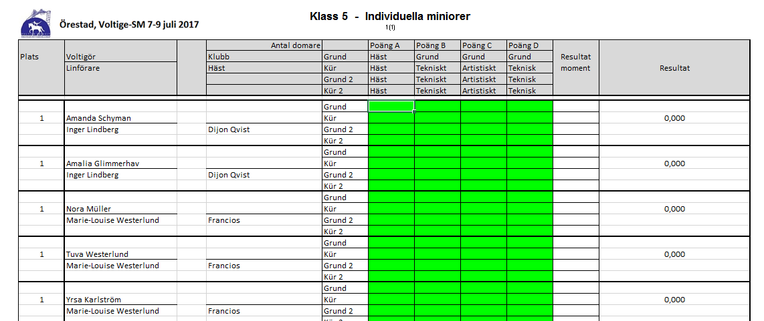

**Step 4 – Fake results (EJ FÖR SM/NM !!!!!)**

Här kommer programmet att läsa in alla filer i ”fakebox” och sätta ett slumpat värde.De exempelfilerna jag har, har redan värden så man kan skippa detta.

Men annars ser det ut såhär under processens gång:

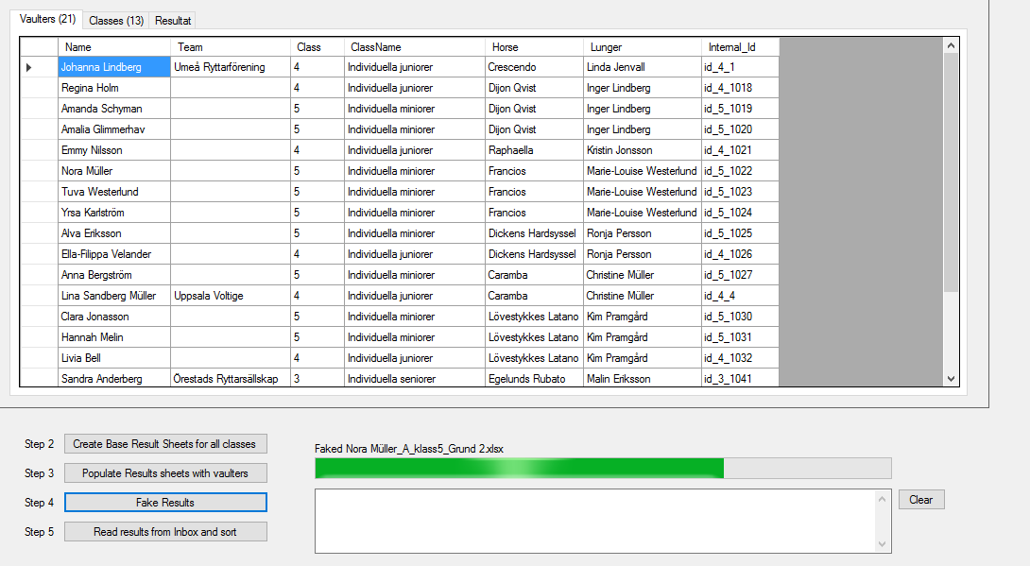

Till slut skapas en fil som heter fakedresults.xlsx som sparat resultaten som slumpades i de olika filerna för den tävlande/laget. Då kan man jämföra sedan med slutresultaten.

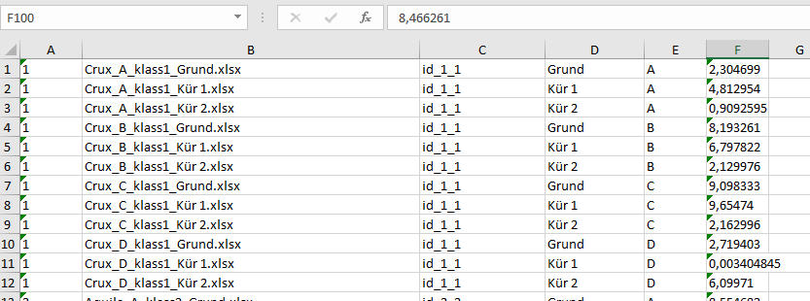

**Step 5 – Read results.**

Nu läses alla resultat in från filer som droppats i foldern *inbox*.

Den lästa resultatfilen kopieras även till foldern *backup* INNAN man börjar läsa den.

När en fil blivit läst och resultatet inskrivet i rätt sheet i *”results.xlsx”*, så flyttas den tävlandes Excelprotokoll från *inbox* till *outbox.* När alla droppade filer i inbox har lästs skall *inbox* vara tom och *outbox* full med filer. När filerna processats klart i *inbox* så sker även en sortering eftersom nya resultat inkommit.

Efter ifyllnad av resultat kopieras results.xlsx => SortedResults.xlsx och först där gör man en sortering. Detta görs vid varje resultatinläsning.

Det kan kan ta några sekunder innan den kommer igång men följ informationen i textrutan där loggar skrivs.

Så excelfilen *SortedResults.xlsx* är den man vill, och skall, kolla på för att titta på **sorterade** resultat.

Under Import/Resultatinläsning kan det se ut såhär:

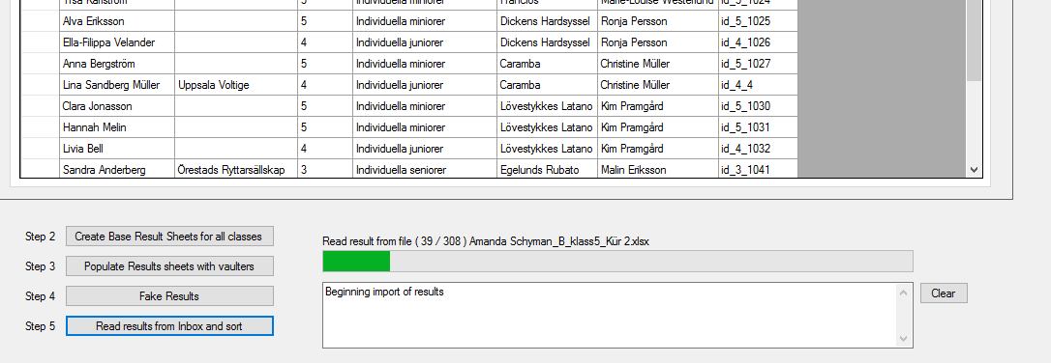

**Smygtittande på resultat**

Det finns en Resultat-TAB (bredvid Vaulters & Classes) där man kan titta på klassresultaten i UI’t..

Välj klass i dropdownen uppe till höger och man kan kolla på resultat från SortedResults.xlsx.

Det presenteras i lite enklare format, men helt Ok tycker jag.

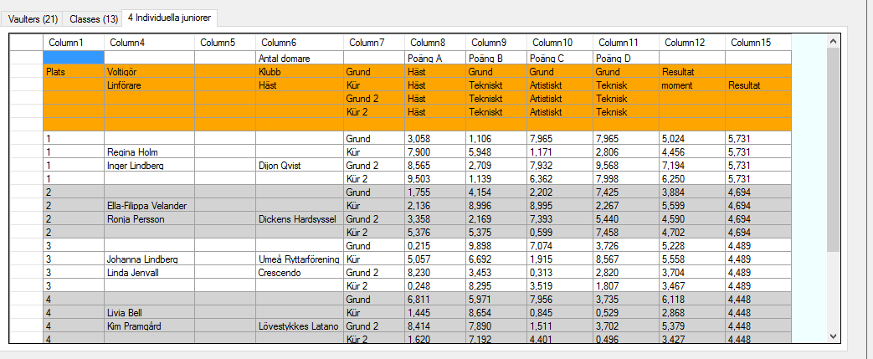

**Exportera och Utskrift**

Man kan givetvis öppna SortedResults.xlsx och välja klass samt trycka CTRL+P för utskrift. Det är förmodligen enklast och man har kontroll. Men det finns lite lull-lull kring detta.

Det finns två knappar för Export. Jag föreslår *Export for selected class* till att börja med.

1/

3/

/M